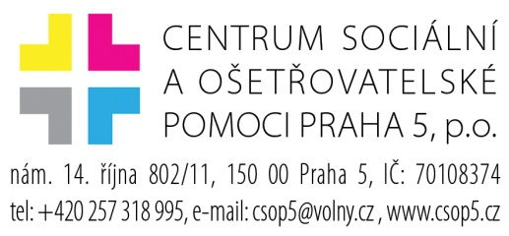

HLEDÁME do kolektivu Centra sociální a ošetřovatelské pomoci Praha 5, p.o.:

KOORDINÁTORKU TERÉNNÍ PEČOVATELSKÉ SLUŽBY V PRAZE 5
- Nabízíme práci v příjemném pracovním kolektivu, dobré pracovní zázemí
- odpovídající platové ohodnocení, osobní příplatek
- čtvrtletní odměny
- stravenky, příplatek na MHD, 5 týdnů dovolené
- požadujeme střední vzdělání nebo VOŠ.
Životopisy na e-mail: csop5@volny.cz
tel: 257318995, 775788001

